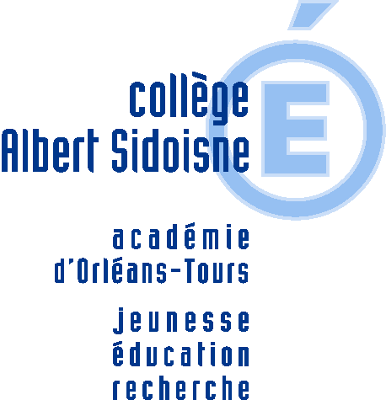
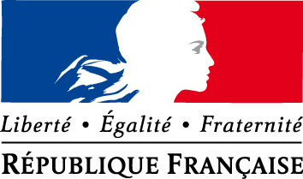

TARIFS DE RESTAURATION SCOLAIRE 2018

(Arrêté 2710170252 du 17/10/17

du Conseil Départemental d’Eure-et-Loir,

fixant les tarifs de la restauration scolaire
Collège Albert Sidoisne
Mention E3D

Tél. 02 37 47 27 05
Fax 02 37 47 37 36
ce.0280866p
@ac-orleans-tours.fr

16, rue des Ecoles
28800 Bonneval

dans les collèges publics en 2018)

Forfait demi-pension

Forfait 4 jours 2018 : arrêté à 485.80 €

Janvier-mars : 40 jours

Avril-juillet : 44 jours

Septembre-Décembre : 56 jours

Soit 140 jours sur l’année

Soit Tarif Unitaire : 3,47€

Tickets repas au 01/01/18

Tarif Unitaire élèves externe : 3,85€

